# “自我参照”神经成像研究的认知本体论数据库

**孙淑婷1，王楠2，温佳慧1，胡传鹏1\***

1. 南京师范大学心理学院，南京 210024

2. 南京师范大学外国语学院，南京 210024

* 论文通信作者：胡传鹏（hu.chuan-peng@nnu.edu.cn）

**摘要：**自我参照（self-reference，或自我参照加工）指人们加工与自己相关的信息时的认知过程。认知神经科学家对自我参照进行大量研究以探索人类自我概念的神经机制。但不同研究中的“自我参照”一词是否表征着同样的心理过程？这一基础问题较少受到关注，目前尚无数据库可用于探索这一问题。本研究初步建立自我参照的本体论数据库以解决这一问题。使用规范化流程进行系统地文献检索和筛选，由两位独立编码者对纳入论文中自我参照在行为与神经层面的操作化定义进行编码并标准化，形成“自我参照的神经影像认知本体论数据库”。 本数据集来自66篇神经成像论文，包括行为与神经层面对自我参照的操作化定义（Excel文件格式）、神经层面操作化定义下自我参照所激活的大脑数据（BrainMap格式）和相应的说明手册。数据编码的一致性分析表明，编码结果可靠。与自动化元分析Neurosyth相比，本数据库的文献选择更加精准，而且能够比较不同自我参照的操作化定义所激活的共同和不同大脑区域，为理解自我参照加工提供更精确的结果。本数据集为深入理解人类自我参照加工的神经机制提供基础，也为其他类似的元分析数据集的创建提供参考，促进认知本体论的研究。

**关键词：**功能磁共振；自我参照加工；元研究；开放数据；认知本体论

**A cognitive ontology database for neuroimaging studies of "self-reference"**

**Sun Shu-Ting1, Wang Nan2, Wen Jia-Hui1, Hu Chuan-Peng1\***

1. Department of Psychology，Nanjing Normal University，210024 Nanjing, China

2. Department of Foreign Languages and Cultures, Nanjing Normal University，210024 Nanjing, China

*Email: hu.chuan-peng@nnu.edu.cn

**Abstract:**  Self-reference (or self-reference processing) refers to the cognitive processes underlying the self-related information processing. It is widely studied in cognitive neuroscience to understand the neural basis of the self-concept of human being. However, one basic question, whether the word 'self-reference' means the same psychological processes across different studies, is still unknown. Also, no existing database can be used to answer this question. To fill the gap, we built an ontology database based on neuroimaging studies of self-reference. We conducted a systematic literature search and standard article screening, extracted the data by two independent coders, and standardized operationalization of self-reference on both behavioral and neural levels, resulting in the 'neuroimaging cognitive ontology database on self-reference'. This dataset consists of the operationalization of self-reference from 66 neuroimaging papers (in Excel file format), data of brain activated by self-reference (in BrainMap format), and detailed manuals. The inter-rater reliability of the coding was excellent, which warrant the quality of the meta-data extraction. Compared to existing automatic meta-analytical dataset, i.e., Neurosynth, the current dataset provide fine-grained granularity in article selection. Moreover, this dataset provide a unique opportunity to compare the effect of operationalization and their distinct brain basis. Thus this dataset can be used to answer the basic question about the ontological commitment of self-reference. It is also facilitates the study of cognitive ontology by providing an example for creating similar meta-analytical datasets.

**Keywords:** Functional magnetic resonance; Self-referential processing; Metascience; Open data; Cognitive ontology

**数据集基本信息简介**

|  |  |
| --- | --- |
| **数据库（集）名称** | “自我参照”的神经影像认知本体论数据库 |
| **数据通信作者** | 胡传鹏（hu.chuan-peng@nnu.edu.cn） |
| **数据作者** | 胡传鹏、孙淑婷、王楠、温佳慧 |
| **数据时间范围** | 1990 – 2021年 |
| **数据量** | 72KB |
| **数据格式** | *.txt, *.csv |
| **数据服务系统网址** | http://doi.org/10.57760/sciencedb.j00001.00469 |
| **数据库（集）组成** | 数据集包括4个部分：纳入到本数据库的论文信息、自我参照的操作化定义、神经成像的坐标点数据以及对整个数据集的说明手册。本数据集的数据来自66篇文献、70个实验、1901个人类被试。数据文件包括8个CSV文件和66个TXT文本文件。其中4个CSV文件分别是对文献信息和自我参照的操作化定义的中英文两版的摘录。自我参照_文章信息.csv（对应英文版Self_Ref_Article_Info.csv）包含文章作者，出版年份，出版期刊，被试量及人口学信息。自我参照_操作化定义.csv（对应英文版Self_Ref_Operationalization.csv）包含实验所用刺激，实验设计，被试的行为反应，神经成像数据的采集设备信息。以上4个CSV格式文件各对应一个CSV的说明手册，其文件名增加前缀“手册_”（对应英文版”Codebook_”）。单个TXT文本文件则包含一篇文献中激活坐标点的数据。 |

**Data set Profile**

|  |  |
| --- | --- |
| **Title** | A "self-reference" data set for neuroimaging meta-analysis |
| **Data corresponding author** | Hu Chuan-Peng (hu.chuan-peng@nnu.edu.cn) |
| **Data authors** | Sun Shu-Ting, Wang Nan, Wen Jia-Hui |
| **Time Range** | 1990 – 2021 |
| **Data volume** | 72KB |
| **Data format** | *.txt, *.csv |
| **Data service system** | < http://doi.org/10.57760/sciencedb.j00001.00469> |
| **Database composition** | The data set consists of four parts : article information, operational definition of self-reference, variable description manual and coordinate point data of neuroimaging reported in each included literature. The data of this data set are from 66 literatures, 70 experiments and 1901 subjects. Data files include 8 CSV files and 66 TXT text files. Four of the CSV files are excerpts from both Chinese and English versions of the operational definition of document information and self-reference. Self _ Ref _ Article _ Info. csv contains the author, publication year, publication journal, number of subjects and demographic information. Self _ Ref _ Operationalization.csv contains the stimulus used in the experiment, the experimental design, the behavioral response of the subject, and the acquisition equipment information of the neuroimaging data. The other four coding manuals in CSV format (in both English and Chinese) are descriptions of the variables involved in these four CSV files. Manual _ Article _ infor.csv is an explanatory file for the information in Self _ Ref _ Article _ Info.csv, and Manual _ Operationalization.csv is an explanatory file for the variables in Self _ Ref _ Operationalization.csv. A single TXT text file contains data that activates coordinate points in a literature. |

## 引 言

自我参照（self-reference ，或自我参照加工）是认知科学与认知神经科学中常用的概念，通常指处理与自我相关的信息的认知过程[1]。研究者通常认为，人类加工自我相关信息时，腹内侧前额叶皮质(vmPFC)和后扣带皮层（PCC）等脑区会特异性地被激活[4,5]。由于这一结果模式，自我参照被认为是大脑默认网络（default model network）的重要功能[6,7]。精神疾病领域的神经成像研究也指出，自我参照相关脑区的功能异常与多种精神疾病相关，如抑郁症[8]、精神分裂症[9]、自闭症[10]等。其中，自我参照效应调节拥有抑郁症状的个体对消极的信息的记忆效果，结合反刍思维后能预测抑郁症状的持续时间[11,12,13]。因此，理解“自我参照”的神经机制是认知神经科学的重要问题之一。

值得注意的是，自我参照的神经成像结果受到实验中操作的影响。例如，将自我与亲密他人相比，自我相关信息在右侧前额叶皮质（right lateral PFC）激活更强；将自我与非亲密他人相比，则在内侧前额叶皮层（MPFC）激活更强[14]。信息的内容与呈现方式也可能会影响到自我参照所激活的脑区：身体自我的处理与具有右半球优势的外侧脑区密切相关，而心理自我的处理主要激活皮质中线结构[15]。自我相关信息呈现的感觉通道也会对自我参照加工的激活脑区产生影响：使用听觉短语描述自我时，后楔前叶（posterior precuneus）更多地被激活[16]；若刺激为视觉特质词，背外侧前额叶（right dorsolateral prefrontal）激活程度更高[17]。此外，朱滢等发现，亲密他人参照与自我参照所激活大脑区域受到被试文化背景的调节[18]。

上述这些不一致的结果指向“自我参照”概念的本体论承诺问题，即这一概念是否代表了某一客观存在的实体(entity)。从已有的认知本体论研究结果来看，当前认知科学与认知神经科学中普遍缺乏对心理构念的严格的审视，导致不同研究对同一概念的操作化定义的差异较大[19]。从心理测量的角度来讲，这种本体论承诺的问题危害测量的效度（validity），可能是心理学与认知神经科学中存在可重复危机的[20–22]重要原因之一。在自我参照这一问题上，本体论承诺的问题意味着难以建立自我参照与与脑区间的稳定映射关系。

目前，广泛使用的元分析平台也面临本体论承诺的问题。例如，Neurosynth数据库通过自动摘取神经成像论文中的数据点和关键词，然后进行自动化的元分析，建立大量大脑活动和认知之间的关系[23]。但该数据库通过算法搜索摘要中出现的术语，无法提取更细致的认知状态或者实验操作化定义相关的细节。最近，研究使用监督学习建立了Neuroquery数据库，其更注重研究假设的建立。Neuroquery通过检索其数据库中论文的全文，建立语义间的相似性，然后通过加权组合具有紧密联系的术语所对应的激活坐标，从而预测不同术语在研究中可能激活的脑区[24]。但未对实验操作定义部分进行额外的考虑，语义相似性的建立可能会强化研究者已有的观念，因为这些观念可能反映在论文的前言和讨论的写作中。因此，目前尚无数据库能够帮助研究探索自我参照这一概念的本体论承认问题。

为解决这一问题，本研究从元研究的视角对自我参照的操作化定义进行严格检验，并进行标准化，建立自我参照神经成像研究的本体论数据库。本研究的核心在于整理可能影响自我参照认知过程的操作化定义，建立标准化的分类索引并使用通用数据格式保存相关信息。基于本数据集进行的元分析结果将能够更加细致反映不同自我参照操作化定义之间差异，推动对自我参照的理解及理论构建。

## 数据采集和处理方法

### 1.1 数据采集

本文按照《开放式荟萃分析的规范化报告》[25]，对PubMed和Web of Science (最后检索日期2021年12月4日)进行系统性的文献搜索。具体而言，本文对于自我参照的文献采用关键词“self-referen*”，并使用 “AND”将该关键词与“fMRI”和“PET”连接，搜索主题、关键词及摘要包含关键词组合的文献。为尽可能完整地纳入所有涉及自我参照的文献，本文也参考相关的元分析[26-28]和综述[7, 29-33]。

对检索所得的全部文献进行筛选时，采用如下标准：

（1）研究使用了fMRI或PET扫描；

（2）研究必须属于实证研究，而非元分析和文献综述类论文；

（3）作者使用英语作为写作语种且文章已正式发表在学术期刊上或存放于预印本平台；

（4）实验以健康成年人为研究对象。仅包含神经疾病或其他精神异常以及躯体疾病被试的研究被排除在外；若研究同时包含健康被试与患有疾病的被试，则仅保留健康被试的数据；以年轻和中年成年人为主要被试群体（平均年龄为18–59岁），从而避免年龄变化导致的自我相关信息的加工的异常[34] 。

（5）使用标准的大脑空间报告空间坐标结果（Talairach 或者MNI）的研究被纳入数据库；研究需完整报告激活坐标，若坐标数据不完整的研究，研究者将通过邮件向作者询问，排除无回复者。为解决两个标准空间坐标之间的转化问题，本文使用Lancaster 转换算法[35]将Talairach空间坐标的研究结果转化成为MNI的空间坐标结果；

（6）研究必须包含全脑分析结果，仅包括部分脑区或使用感兴趣区（region-of-interest, ROI）分析的研究被排除；

（7）如果不同文献的结果来自同一组被试的数据，则我们仅选择其中一篇文献的数据进入元分析。

本数据库依据PRISMA[36]进行文献筛选，具体筛选过程如图1所示。



**图1** **对自我参照加工的fMRI与PET文献搜索及筛选的流程图[25,36] ，注：“Participant health or age”表示“被试年龄 小于18岁或 大于59岁，或被试患有疾病”，“ROI”表示“文章内仅包含感兴趣区的脑成像坐标”，“No eligible contrast”表示文章中缺乏所需的“自我 vs 其他”脑成像坐标，“Same data”表示有两篇文章采用同一批被试的数据。**

**Figure 1 Flowchart of fMRI and PET literature search and screening for self-reference processing [ 25, 36· ] , Note : ' Participant health or age ' indicates that ' participants are younger than 18 years old or older than 59 years old, or the participants are unhealthy ', ' ROI ' indicates that ' the article contains only the brain imaging coordinates of the region of interest ', ' No eligible contrast ' indicates that the article lacks the required ' self vs other ' brain imaging coordinates, and ' Same data ' indicates that two articles use the data of the same group of participants.**

### 1.2数据处理

采集到的文献信息经过四个阶段的处理，第一阶段是codebook的编制，两位编码者初步尝试独立编制codebook，然后两者比较后改进，确定摘录标准，保证两者对标准具有一致的理解；codebook经多次修正定稿，进入第二阶段，此时两位编码者进行独立摘录数据；第三阶段两位编码者对摘录的数据分别进行编码一致性的评分，以及共同核对所摘录的内容；最后将校正后的文献数据进行整理汇总，并再次检查是否有误。收集的坐标信息则经过三个阶段，第一阶段两位编码者独立摘录，第二阶段两者独立核对，核对后讨论不同，第三阶段整合汇总所有坐标，并进行分类。

## 2 数据样本描述

### 2.1 命名格式

本数据库包括四部分，前三部分均包括中英两个版本。第一部分为文献信息记录，文件名为“自我参照_文章信息.csv”（对应英文版“Self_Ref_Article_Info.csv”），格式为csv，包括入选文献的基本信息，包括作者、期刊、被试信息等。第二部分整理后的自我参照操作化定义信息，格式为CSV，记录入选文献对自我参照效应的操作化定义，其命名形式为“自我参照_操作化定义.csv”（对应英文版“Self_Ref_Operationalization.csv”）。第三部分为数据手册，包含对前两个文件中变量的描述性信息，包括“手册_自我参照_文章信息.csv（对应英文版为“Codebook_Self_Ref_Article_Info.csv”）和“手册_自我参照_操作化定义.csv”（对应的英文版为“Codebook_Self_Ref_Operationalization.csv”）。第四部分为fMRI激活坐标点数据，使用与BrainMap数据库[37]相同的文件格式，以TXT格式文件保存，其命名形式为“FirstAuthor_Year_JournalAbbreviation.txt”，其中FirstAuthor 代表文章的第一作者，Year代表文章的出版年份，JournalAbbreviation代表文献所发表期刊的简写。例如，“Hornung_2019_FrontBehavNenurosci.txt”代表该文章发表于2019年，第一作者为Hornung，发表期刊为Frontiers in Behavioral Neuroscience。

### 2.2 数据样本

本数据集的数据来自66篇文献，共包括70个实验，1901个被试。数据文件包括8个csv文件和66个TXT文本文件。其中8个CSV文件分别是文献信息和自我参照的操作化定义的中英文版本及其对应的说明手册；TXT文本文件为激活坐标点数据。两部分数据中，文献编号采用统一的格式。

文章信息数据包括文章编号、第一作者、出版年份、期刊等文献信息以及样本量、性别、年龄等被试相关的信息（见图2A）。

操作化定义数据包括文章编号、实验设计、实验刺激等（见图2B）。本部分信息对于自我参照加工的操作化定义来说至关重要。激活坐标点数据采用文本文件（.txt），利用BrainMap格式（又称“Sleuth格式”）摘录实验简要信息与脑成像空间中的位置信息。单个文本文件仅记录来自同一篇文章的实验空间信息，以实验中全脑分析的结果来分组。Sleuth格式使用“//”来作为行的分割符。通常第一行记录文章采用的脑成像坐标模板，“// Reference=MNI”代表MNI坐标模板；第二行记录实验相关信息；第三行记录样本量，“// Subjects = 14”表示参与脑成像扫描的样本量为14；从第四行开始记录坐标点信息，每行为一个坐标点，从左往右依次为x、y、z，每行单个数值用通配符隔开。通常一个实验中会报告多个全脑分析的结果，通过空行分割不同的结果（见图2C）。

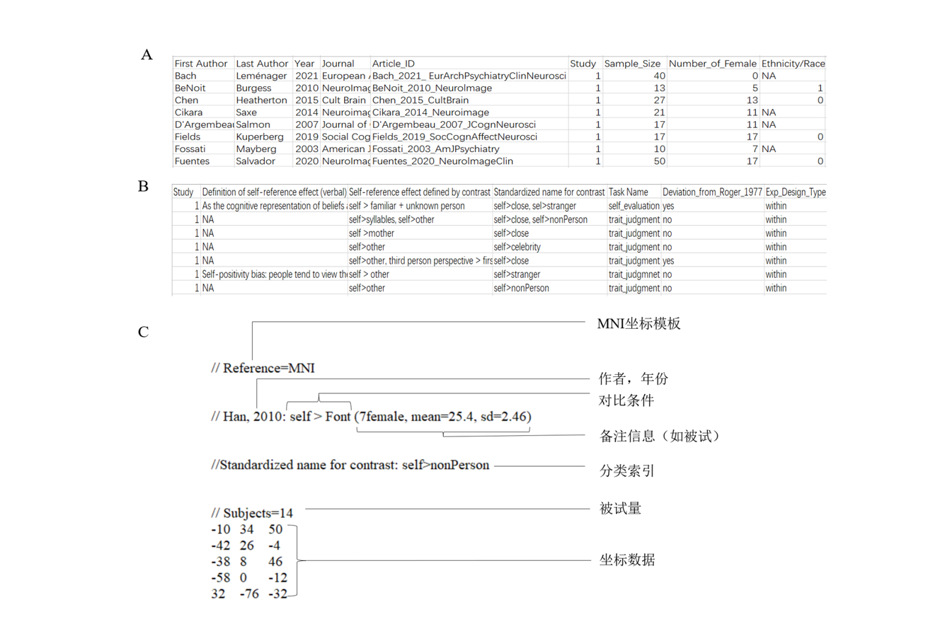

**图2 数据样例截图：（A）文献信息相关数据的截图；（B）关于自我参照的操作化定义的CSV文件截图；（C）纳入本数据库中单个研究数据的格式说明**

**Figure 2 Screenshot of data sample : ( A ) Screenshot of data related to literature information ; ( B ) CSV file screenshots of the operational definition of self-reference ; ( C ) Format description of individual research data included in this data set**

数据编码手册涵盖记录文献信息和操作化定义时所采用的变量，具体包括变量的中英文名称、变量值、变量分类，以及变量具体含义的说明（见图3A和图3B）。

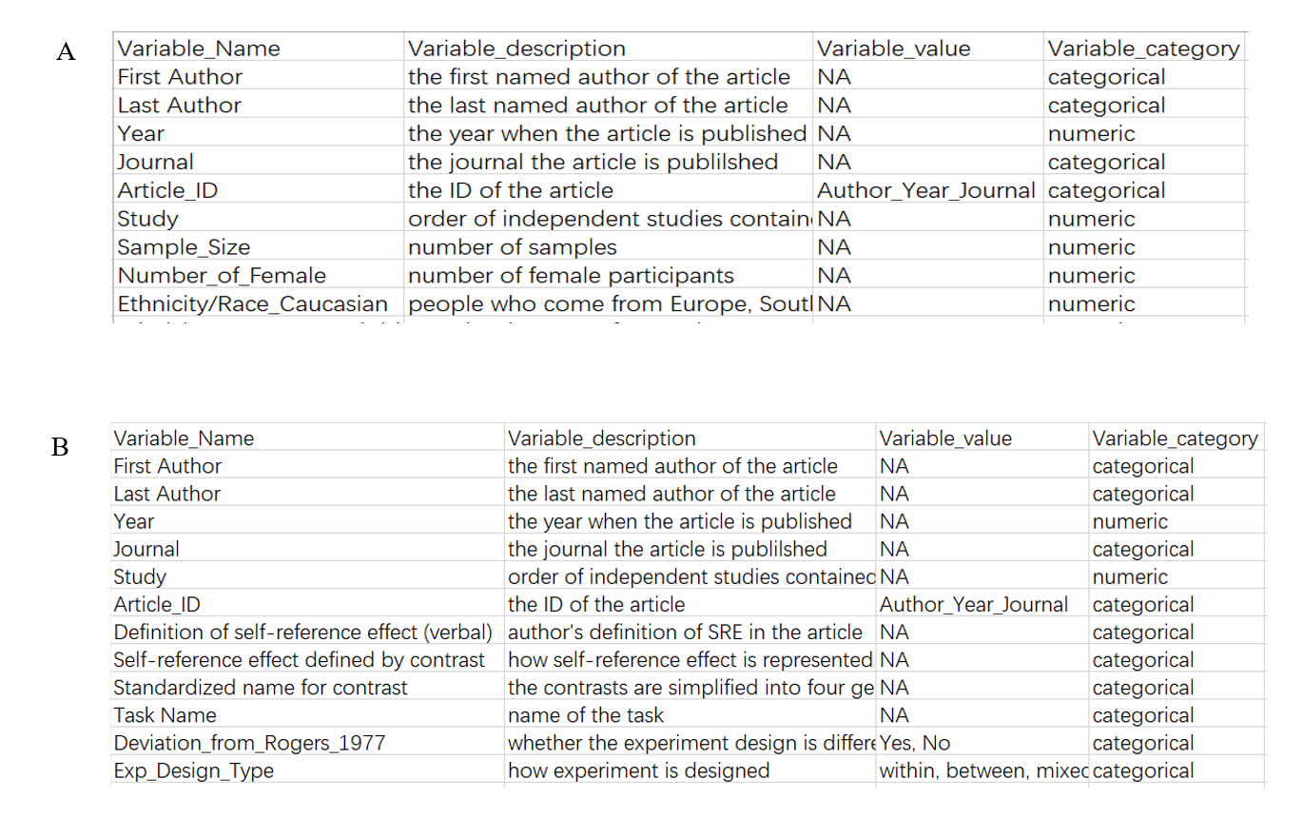

**图3 数据编码手册截图：（A）**“Codebook_Article_infor.csv”**的截图；（B）**“Codebook_Operationalization.csv”**的截图**

**Figure 3 Screenshot of data coding manual：（A）Screenshot of “Codebook_Article_infor.csv”；（B）Screenshot of “Codebook_Operationalization.csv”**

## 3 数据质量控制和评估

根据刘宇等 [25]的建议，本元分析数据库的编码中由两位独立的研究者完成，以减少编码的主观性。独立完成编码后，两位研究者通过共同核对编码结果来保障编码的质量，并通过0/1的方式对编码是否相同进行打分，最后对打分结果进行评分者一致性分析。所有独立完成的编码数据、核对后的编码数据及一致性打分数据均进行存档，以保障研究过程的透明性。

作为基于元研究的数据库，本数据库质量的核心是编码过程的准确性与一致性。为了对此进行评估，本文采用Gwet[38]提出的AC1系数。AC1系数相比于经典的评分者一致性指标Kappa系数而言，对边际概率敏感性更低[39] 。其具体计算公式如下：

其中是包括偶然或非偶然的总体一致概率，是机会一致概率。通过R包irrCAC[40]计算AC1系数。结果表明，数据编码的AC1系数为0.987，远高于0.8，表明本数据库的文献编码具有高度一致性[39]。

本数据库使用常用分析维度（感觉通道、刺激种类、被试反应与控制条件）探索了“自我参照加工”的操作化定义中的变异性（见图4）。这些结果初步表明，自我参照的不同研究间在操作化定义上存在较大变异性：在感觉通道上，存在视觉、听觉以及两种感觉混合的情况；刺激种类包括特质词、句子与图片；被试所需做出的反应既包括判断特质词是否适合描述自己（或者他人），也包括不做任何反应；各研究在统计分析中为自我参照条件所设置的控制条件也可分为亲密他人（n = 25）、名人（n = 25）、非人称（n = 28）和陌生人（n = 6）条件。这些初步的分析表明，本数据库可为理解自我参照的本体论承诺提供数据支持。

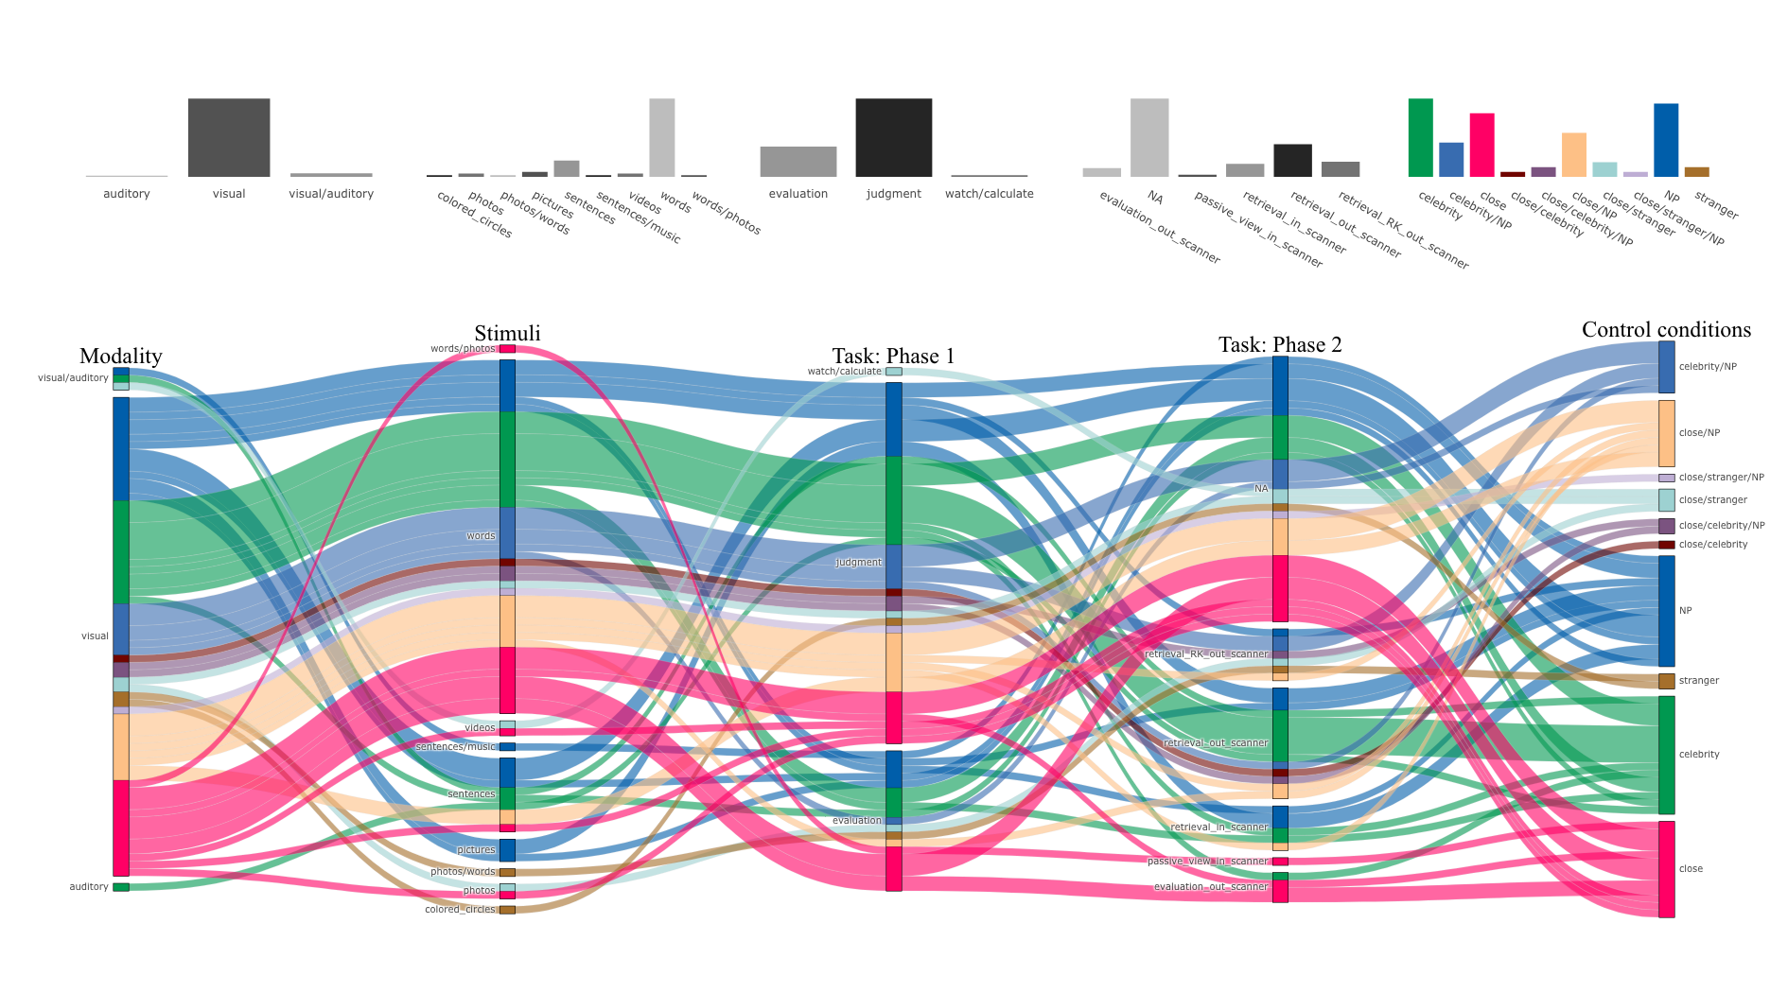

**图4 fMRI研究中对自我参照加工操作化定义在五个维度上（刺激呈现的感觉通道、刺激内容、任务的阶段1、阶段2及控制条件）上的变异性。该图为不同研究在各个维度上的变化，其中线的粗细代表研究数据的多少，线条颜色根据最右栏的控制条件进行区分。注：Task: Phase 2中的“NA”为缺失值，即这些研究没有第二阶段任务；Control condition中的“NP”表示“non-person”。详情见数据第二部分。**

**Figure 4 The variability of the operationalization of self-reference processing defined in the fMRI study across five dimensions ( sensory modalities of stimulus presentation, stimulus content, stage 1, stage 2 of task and control conditions ). The figure is the differences of studies in each dimension. The thickness of each line represents the amount of studies, and the color of each line represents the control conditions of the rightmost column. Note : Task : The ' NA ' in Phase 2 is a missing value, that is, these studies have no second-stage tasks ; the ' NP ' in the Control condition means ' non-person '. See the second part of the data for details.**

本数据库相对已有的自动化元分析数据库具有如下优势。第一，在文献的选择上更加精细和准确，弥补自动元分析数据库的局限性[23,24]。Neurosynth数据库中使用“自我参照(self-referential)”进行搜索时得到的文献数n = 166，与本文最终入选的文献重叠率21.2%（14篇）。在NeuroQuery中搜索“自我参照(self-referential)”则会关联72个相关术语，30篇相关文献，其中与本数据库所纳入的文献重叠率为16.7%（11篇）。文献选择上的差异导致ALE元分析结果的差异（ALE元分析的方法细节见本数据库中的补充材料）。比较Neurosynth的结果（图5A）和与本数据库得到的结果（图5B）可以发现，两者的模式大致相同，但本数据库的ALE元分析结果中激活脑区更加集中，且不包括颞叶部，与先前手动元分析的结果相同[15]。第二，本数据库能够揭示操作化定义的变异性带来的效应。作为展示，本文根据自我参照加工操作化定义中的一个维度——统计分析中的控制条件——对文献进行分类并进行ALE元分析。如前所述，在当前文献中，依据统计分析中控制条件的不同可分为四类操作化定义：自我 vs 亲密他人（如家人或朋友）、自我vs 名人（如政治人物或娱乐明星）、自我 vs陌生人以及自我vs非人称条件（如字体判断或语义判断）和自我 vs陌生人的文献较少（n = 6）。由于最后一类的文献数量较少，不满足ALE元分析的需求，因此仅对其他三类自我参照加工的结果进行元分析的差异分析。结果表明，控制条件的差异对自我参照效应的脑网络有显著的影响，见图5中的C、D、E和表1。

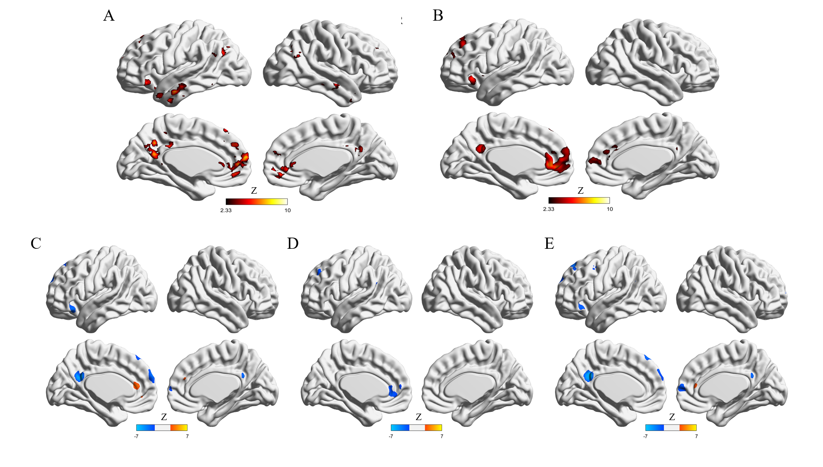

**图5 比较不同数据来源的自我参照神经成像元分析结果。（A）Neurosynth的元分析结果图；（B）本数据库的元分析结果图；（C）自我vs名人与自我vs非人称的元分析结果差异图；（D）自我vs亲密他人与自我vs名人的元分析结果差异图；（E）自我vs亲密他人与自我vs非人称的元分析结果差异图。**

**Figure 5 Comparisons of meta-analytical results from different sources. (A) Results of automatic meta-analysis from Neurosynth; (B)**  **Meta-analytical results for all studies included in the current data set; (C) Results of contrast analysis between meta-analytical results of self vs celebrity and meta-analytical results of self vs non-personal; (D) Results of contrast analysis between meta-analytical results of self vs close and meta-analytical results of self vs celebrity; (E) Results of contrast analysis between meta-analytical results of self vs close and meta-analytical results of self vs non-personal.**

**表1 元分析结果的差异分析**

**Table 1. Contrast analyses of meta-analytical results**

| **脑区** | **体积**  **(voxel)** | **Z-值峰值坐标** | | | **解剖位置** |
| --- | --- | --- | --- | --- | --- |
| **x** | **y** | **z** |
| (Self - Close) > (Self > non-Person) | | | |  |  |
| 1 | 69 | 6 | 36 | 14 | Cingulate Gyrus, anterior division (R) |
| (Self - non-Person) > (Self - Close) | | | |  |  |
| 1 | 467 | 10 | 64 | 10 | Frontal Pole R |
| 2 | 422 | -6 | -52 | 26 | Precentral Gyrus (L) |
| 3 | 329 | -52 | 30 | -6 | Inferior Frontal Gyrus, pars triangularis (L) |
| 4 | 171 | -8 | 38 | 50 | Superior Frontal Gyrus (L) |
| 5 | 128 | -48 | -62 | 20 | Lateral Occipital Cortex, superior division (L) |
| 6 | 114 | -40 | 6 | 46 | Middle Frontal Gyrus (L) |
| (Self - Celebrity) > (Self - non-Person) | | | |  |  |
| 1 | 576 | 0 | 34 | 12 | Cingulum_Ant_L |
| 2 | 109 | -26 | 42 | 36 | Frontal Pole (L) |
| 3 | 77 | -60 | -46 | 16 | Supramarginal Gyrus, posterior division (L) |
| 4 | 29 | -8 | 56 | 6 | Paracingulate Gyrus (L) |
| (Self - non-Person) > (Self - Celebrity) | | | |  |  |
| 1 | 391 | -6 | -52 | 26 | Cingulate Gyrus, posterior division (L) |
| 2 | 376 | -4 | 62 | 26 | Frontal Pole (L) |
| 3 | 324 | -46 | 28 | -14 | Frontal Orbital Cortex (L) |
| 4 | 120 | -4 | 38 | 50 | Superior Frontal Gyrus (L) |
| 5 | 94 | -40 | 6 | 46 | Middle Frontal Gyrus (L) |
| 6 | 66 | -44 | -64 | 26 | Lateral Occipital Cortex, superior division (L) |
| (Self - Close) > (Self - Celebrity) | | | |  |  |
| NA | NA | NA | NA | NA | None |
| (Self - Celebrity) > (Self - Close) | | | |  |  |
| 1 | 408 | -10 | 36 | 10 | None |
| 2 | 133 | -18 | 40 | 44 | Frontal Pole (L) |
| 3 | 108 | -56 | -52 | 20 | Angular Gyrus (L) |
| 4 | 15 | -26 | 56 | 26 | Frontal Pole (L) |

## 4 数据价值

本数据库对“自我参照”的fMRI和PET研究进行梳理，详细地分析了现有文献中对“自我参照”的操作化定义，提供了描述和比较“自我参照”的数据库。本数据库总结了神经成像研究中关于自我参照加工操作化定义的细节，并区分了几类可能会影响自我参照加工的操作化定义，为研究者清晰地理解“自我参照加工”的认知过程及神经基础提供框架。

其次，本数据库为自我参照提供更精细的元分析数据库，将利于比较不同操作化定义对自我参照过程的影响，提升对心理概念与任务之间的关系的理解。这将进一步促进“自我参照”这一概念使用的规范性，提高对自我参照认知脑区定位的精确性，便于自我参照的功能解码。对自我参照过程的大脑网络的研究将有助于理解其背后的认知机制，为跨精神疾病诊疗提供依据。同时，本数据库的建立为后续可能从事类似数据库构建的学者提供了一定参考依据。

本数据库作为首个针对单个心理构念的神经成像元分析数据库，在数据量和数据格式上仍然具有较大的提升空间。在数量上，未来需要加入更多的自我相关的神经成像研究，例如关于自我面孔识别的神经成像研究[15]、自传体记忆的神经成像研究等[27]【文献】。在数据格式上，未来可能整合更加方便机读和自动化元分析的技术，例如，与Datalad[41]进行整合。

## 5 数据使用方法和建议

本数据库包括自我参照操作化定义及其fMRI和PET激活坐标点的结果，并使用了ALE神经成像元分析中常见的格式。研究者可采用Ginger ALE、Matlab和Python等软件进行数据的读取与分析。未来研究可以根据操作化定义对感兴趣的自我参照加工过程进行分类并进行基于坐标的神经成像元分析，形成新的研究假设或者与其他认知过程的元分析结果进行比较分析，也可以使用激活网络图谱（Activation Network Mapping）[42]【文献】。具体而言，研究者可以将“Self_Ref_Operationalization.CSV”文件中关于自我参照的操作化定义的信息与其研究兴趣相结合，对包含在本数据库中的研究进行二次分类和筛选，并提取各个实验中的激活坐标点的数据进行神经成像的元分析[15,43-45。

## 6 数据可用性声明

本数据库由已发表期刊论文中的公开数据构成，可在科学数据银行(Science Data Bank)中获得本数据库的原始数据，具体而言，本数据库可通过访问http://doi.org/10.57760/sciencedb.j00001.00469获得。如果您在研究中使用本数据库，请在参考文献中标注引用。本数据库禁止用于商业用途。

## 数据作者分工职责

胡传鹏（1987—），男，湖北省荆州市人，博士，教授，研究方向为元科学、社会认知与计算认知神经科学。主要承担工作：总体方案设计、数据核对、组织实施及论文撰写与修改。

孙淑婷（1998—），女，福建省福州市人，硕士，研究生，研究方向为元科学、社会认知和精神疾病。主要承担工作：数据采集、数据校对、汇总整理、数据分析及论文撰写与修改。

王楠（2000—），女，江苏省盐城市人，学士，本科生，研究方向为元科学和心理语言学。主要承担工作：数据采集、数据校对、汇总整理及论文撰写与修改。

温佳慧（2000—），女，山西省太原市人，硕士，研究生，研究方向为元科学和社会认知。主要承担工作：数据的整理。

**参考文献**

[1] BENOIT R G, GILBERT S J, VOLLE E, et al. When I think about me and simulate you: Medial rostral prefrontal cortex and self-referential processes[J/OL]. NeuroImage, 2010, 50(3): 1340-1349. DOI:10.1016/j.neuroimage.2009.12.091.

[2] MORAY N. Attention in Dichotic Listening: Affective Cues and the Influence of Instructions[J/OL]. Quarterly Journal of Experimental Psychology, 1959, 11(1): 56-60. DOI:10.1080/17470215908416289.

[3] ROGERS T B, KUIPER N A, KIRKER W S. Self-reference and the encoding of personal information[J/OL]. Journal of Personality and Social Psychology, 1977, 35(9): 677-688. DOI:10.1037/0022-3514.35.9.677.

[4] FINK G R, MARKOWITSCH H J, REINKEMEIER M, et al. Cerebral Representation of One’s Own Past: Neural Networks Involved in Autobiographical Memory[J/OL]. Journal of Neuroscience, 1996, 16(13): 4275-4282. DOI:10.1523/JNEUROSCI.16-13-04275.1996.

[5] KIRCHER T T J, SENIOR C, PHILLIPS M L, et al. Towards a functional neuroanatomy of self processing: effects of faces and words[J/OL]. Cognitive Brain Research, 2000, 10(1): 133-144. DOI:10.1016/S0926-6410(00)00036-7.

[6] ANDREWS-HANNA J R, REIDLER J S, SEPULCRE J, et al. Functional-Anatomic Fractionation of the Brain’s Default Network[J/OL]. Neuron, 2010, 65(4): 550-562. DOI:10.1016/j.neuron.2010.02.005.

[7] QIN P, NORTHOFF G. How is our self related to midline regions and the default-mode network?[J/OL]. NeuroImage, 2011, 57(3): 1221-1233. DOI:10.1016/j.neuroimage.2011.05.028.

[8] SHELINE Y I, BARCH D M, PRICE J L, et al. The default mode network and self-referential processes in depression[J/OL]. Proceedings of the National Academy of Sciences, 2009, 106(6): 1942-1947. DOI:10.1073/pnas.0812686106.

[9] VAN DER MEER L, COSTAFREDA S, ALEMAN A, et al. Self-reflection and the brain: A theoretical review and meta-analysis of neuroimaging studies with implications for schizophrenia[J/OL]. Neuroscience & Biobehavioral Reviews, 2010, 34(6): 935-946. DOI:10.1016/j.neubiorev.2009.12.004.

[10] PADMANABHAN A, LYNCH C J, SCHAER M, et al. The Default Mode Network in Autism[J/OL]. Biological Psychiatry: Cognitive Neuroscience and Neuroimaging, 2017, 2(6): 476-486. DOI:10.1016/j.bpsc.2017.04.004.

[11] GADDY M A, INGRAM R E. A meta-analytic review of mood-congruent implicit memory in depressed mood[J/OL]. Clinical Psychology Review, 2014, 34(5): 402-416. DOI:10.1016/j.cpr.2014.06.001.

[12] NOLEN-HOEKSEMA S, WISCO B E, LYUBOMIRSKY S. Rethinking Rumination[J/OL]. Perspectives on Psychological Science, 2008, 3(5): 400-424. DOI:10.1111/j.1745-6924.2008.00088.x.

[13] ZHOU H X, CHEN X, SHEN Y Q, et al. Rumination and the default mode network: Meta-analysis of brain imaging studies and implications for depression[J/OL]. NeuroImage, 2020, 206: 116287. DOI:10.1016/j.neuroimage.2019.116287.

[14] OCHSNER K N, BEER J S, ROBERTSON E R, 等. The neural correlates of direct and reflected self-knowledge[J/OL]. 2005: 18. DOI:10.1016/j.neuroimage.2005.06.069.

[15] HU C, DI X, EICKHOFF S B, et al. Distinct and common aspects of physical and psychological self-representation in the brain: A meta-analysis of self-bias in facial and self-referential judgements[J/OL]. Neuroscience & Biobehavioral Reviews, 2016, 61: 197-207. DOI:10.1016/j.neubiorev.2015.12.003.

[16] Pfeifer J H, Lieberman M D, Dapretto M. “I know you are but what am I?!”: neural bases of self-and social knowledge retrieval in children and adults[J]. Journal of Cognitive Neuroscience, 2007, 19(8): 1323-1337.DOI:10.1162/jocn.2007.19.8.1323

[17] Schmitz T W, Kawahara-Baccus T N, Johnson S C. Metacognitive evaluation, self-relevance, and the right prefrontal cortex[J]. Neuroimage, 2004, 22(2): 941-947. DOI:10.1016/j.neuroimage.2004.02.018

[18] Zhu, Y., Zhang, L., Fan, J., & Han, S. (2007). Neural basis of cultural influence on self-representation. Neuroimage, 34(3), 1310-1316. DOI:10.1016/j.neuroimage.2006.08.047.

[19] EISENBERG I W, BISSETT P G, ZEYNEP ENKAVI A, et al. Uncovering the structure of self- regulation through data-driven ontology discovery[J/OL]. Nature Communications, 2019, 10(1): 2319. DOI:10.1038/s41467-019-10301-1.

[20] 胡传鹏, 王非, 过继成思, 等. 心理学研究中的可重复性问题：从危机到契机[J/OL]. 心理科学进展, 2016, 24(9): 1504. DOI:10.3724/SP.J.1042.2016.01504.[HU Chuanpeng; DI Xin; LI Jiawei; SUI Jie; PENG Kaiping. (2015). Meta-analysis of Neuroimaging Studies. Advances in Psychological Science, 23(7), 1118-1129.]

[21] BRACHEM J, FRANK M, KVETNAYA T, et al. Replication Crisis, p-Hacking, and Open Science. An Inquiry into Questionable Research Practices in Student Projects and Impulses for the Teaching Environment[J/OL]. PSYCHOLOGISCHE RUNDSCHAU, 2022, 73(1): 1-17. DOI:10.1026/0033-3042/a000562.

[22] EARP B D, TRAFIMOW D. Replication, falsification, and the crisis of confidence in social psychology[J/OL]. FRONTIERS IN PSYCHOLOGY, 2015, 6. DOI:10.3389/fpsyg.2015.00621.

[23] YARKONI T, POLDRACK R A, NICHOLS T E, et al. Large-scale automated synthesis of human functional neuroimaging data[J/OL]. Nature Methods, 2011, 8(8): 665-670. DOI:10.1038/nmeth.1635.

[24] DOCKÈS J, POLDRACK R A, PRIMET R, 等. NeuroQuery, comprehensive meta-analysis of human brain mapping[J/OL]. eLife, 2020, 9: e53385. DOI:10.7554/eLife.53385.

[25] 刘宇, 陈树铨, 樊富珉等. 开放式荟萃分析的规范化报告[J]. 中国科学（生命科学）, 2021(6): 764-778.[Liu Y, Chen S Q, Fan F M, et al. A standardized checklist on meta-analysis reporting in the open science era . Sci Sin Vitae, 2021, 51: 764–778, DOI:10.1360/SSV-2021-0009]

[26] NORTHOFF G, HEINZEL A, DE GRECK M, et al. Self-referential processing in our brain--a meta-analysis of imaging studies on the self[J/OL]. NeuroImage, 2006, 31(1): 440-457. DOI:10.1016/j.neuroimage.2005.12.002.

[27] ARAUJO H, KAPLAN J, DAMASIO A. Cortical midline structures and autobiographical-self processes: An activation-likelihood estimation meta-analysis[J/OL]. Frontiers in Human Neuroscience, 2013, 7. https://www.frontiersin.org/article/10.3389/fnhum.2013.00548. DOI:10.3389/fnhum.2013.00548.

[28] QIN P, WANG M, NORTHOFF G. Linking bodily, environmental and mental states in the self-A three-level model based on a meta-analysis[J/OL]. Neuroscience and Biobehavioral Reviews, 2020, 115: 77-95. DOI:10.1016/j.neubiorev.2020.05.004.

[29] FREWEN P, SCHROETER M L, RIVA G, et al. Neuroimaging the consciousness of self: Review, and conceptual-methodological framework[J/OL]. Neuroscience & Biobehavioral Reviews, 2020, 112: 164-212. DOI:10.1016/j.neubiorev.2020.01.023.

[30] NORTHOFF G. Is the self a higher-order or fundamental function of the brain? The “basis model of self-specificity” and its encoding by the brain’s spontaneous activity[J/OL]. Cognitive Neuroscience, 2016, 7(1-4): 203-222. DOI:10.1080/17588928.2015.1111868.

[31] Northoff, G. (2021). Brain networks and the emergence of the self: A neurophenomenal perspective. V. A. Diwadkar & S. B. Eickhoff (Ed.), Brain network dysfunction in neuropsychiatric illness: Methods, applications, and implications (page 433–453). Springer International Publishing. DOI:10.1007/978-3-030-59797-9_21

[32] SCALABRINI A, SCHIMMENTI A, DE AMICIS M, et al. The self and its internal thought: In search for a psychological baseline[J/OL]. Consciousness and Cognition, 2022, 97: 103244. DOI:10.1016/j.concog.2021.103244.

[33] WALLA P, NORTHOFF G, HERBERT C. The Human Self Has Two Serial Aspects and Is Dynamic: A Concept Based on Neurophysiological Evidence Supporting a Multiple Aspects Self Theory (MAST)[J/OL]. Life-Basel, 2021, 11(7): 611. DOI:10.3390/life11070611.

[34] LESHIKAR E D, DUARTE A. Medial prefrontal cortex supports source memory for self-referenced materials in young and older adults[J/OL]. Cognitive, Affective, & Behavioral Neuroscience, 2014, 14(1): 236-252. DOI:10.3758/s13415-013-0198-y.

[35] LANCASTER J L, TORDESILLAS‐GUTIÉRREZ D, MARTINEZ M, 等. Bias between MNI and Talairach coordinates analyzed using the ICBM‐152 brain template[J/OL]. Human Brain Mapping, 2007, 28(11): 1194-1205. DOI:10.1002/hbm.20345.

[36] PAGE M J, MCKENZIE J E, BOSSUYT P M, et al. The PRISMA 2020 statement: an updated guideline for reporting systematic reviews[J/OL]. BMJ, 2021: n71. DOI:10.1136/bmj.n71.

[37] FOX P T, LANCASTER J L. Opinion: Mapping context and content: the BrainMap model[J/OL]. Nature Reviews. Neuroscience, 2002, 3(4): 319-321. DOI:10.1038/nrn789.

[38] Gwet, K. L. 2008. Computing inter-rater reliability and its variance in the presence of high agreement. British Journal of Mathematical and Statistical Psychology 61 (1):29–48. DOI:10.1348/000711006X126600.

[39] Wongpakaran, N., Wongpakaran, T., Wedding, D., & Gwet, K. L. (2013). A comparison of Cohen’s Kappa and Gwet’s AC1 when calculating inter-rater reliability coefficients: a study conducted with personality disorder samples. BMC medical research methodology, 13(1), 1-7. DOI:10.1186/1471-2288-13-61

[40] Gwet K L. irrCAC: computing chance-corrected agreement coefficients (CAC)[J]. R package version, 2019, 1: 2019.

[41] HALCHENKO Y O, MEYER K, POLDRACK B, et al. DataLad: distributed system for joint management of code, data, and their relationship[J/OL]. Journal of Open Source Software, 2021, 6(63): 3262. DOI:10.21105/joss.03262.

[42] Peng, S., Xu, P., Jiang, Y., & Gong, G. (2022). Activation network mapping for integration of heterogeneous fMRI findings. *Nature Human Behaviour*, 1–13.  [DOI:10.1038/s41562-022-01371-1](https://doi.org/10.1038/s41562-022-01371-1)

[43] EICKHOFF S B, LAIRD A R, GREFKES C, et al. Coordinate-based activation likelihood estimation meta-analysis of neuroimaging data: a random-effects approach based on empirical estimates of spatial uncertainty[J/OL]. Human Brain Mapping, 2009, 30(9): 2907-2926. DOI:10.1002/hbm.20718.

[44] EICKHOFF S B, BZDOK D, LAIRD A R, et al. Activation likelihood estimation meta-analysis revisited[J/OL]. NeuroImage, 2012, 59(3): 2349-2361. DOI:10.1016/j.neuroimage.2011.09.017.

## [45] TURKELTAUB P E, EICKHOFF S B, LAIRD A R, et al. Minimizing within-experiment and within-group effects in Activation Likelihood Estimation meta-analyses[J/OL]. Human Brain Mapping, 2012, 33(1): 1-13. DOI:10.1002/hbm.21186.论文引用格式

孙淑婷, 王楠, 温佳慧, 等. 当谈“自我参照”时我们在谈什么：人类神经成像中“自我参照”元研究数据库的初步建构[J/OL]. 中国科学数据, 2022. (2022-07-01). DOI: 10.11922/11-6035.csd.2022.0047.zh.

## 数据引用格式

孙淑婷, 王楠, 温佳慧, 等. 元自我：自我参照加工神经成像研究的元研究数据库[DS/OL]. Science Data Bank, 2022. (2022-07-25). DOI: 10.57760/sciencedb.j00001.00469.

|  |  |  |  |  |  |
| --- | --- | --- | --- | --- | --- |
| **全部文献的年份分布参考结果 by 善锋软件(R)_数据清洗与数据清除二合一小程序** | | | | | |
| **序号** | **年份** | **当年条数** | **累计条数** | **当年占比/%** | **累计占比/%** |
| **1** | **2022** | **2** | **2** | **6** | **6** |
| **2** | **2021** | **5** | **7** | **15** | **21** |
| **3** | **2020** | **3** | **10** | **9** | **29** |
| **4** | **2019** | **1** | **11** | **3** | **32** |
| **5** | **2017** | **1** | **12** | **3** | **35** |
| **6** | **2016** | **3** | **15** | **9** | **44** |
| **7** | **2015** | **1** | **16** | **3** | **47** |
| **8** | **2014** | **1** | **17** | **3** | **50** |
| **9** | **2013** | **1** | **18** | **3** | **53** |
| **10** | **2012** | **2** | **20** | **6** | **59** |
| **11** | **2011** | **2** | **22** | **6** | **65** |
| **12** | **2010** | **3** | **25** | **9** | **74** |
| **13** | **2009** | **2** | **27** | **6** | **79** |
| **14** | **2008** | **1** | **28** | **3** | **82** |
| **15** | **2006** | **1** | **29** | **3** | **85** |
| **16** | **2002** | **1** | **30** | **3** | **88** |
| **17** | **2000** | **1** | **31** | **3** | **91** |
| **18** | **1996** | **1** | **32** | **3** | **94** |
| **19** | **1977** | **1** | **33** | **3** | **97** |
| **20** | **1959** | **1** | **34** | **3** | **100** |

**引文顺序有误：1, 2, 3, 4, 5, 【8】, 【10】, 11, 12, 13, 14, 15, 16, 17, 18, 19, 20, 21, 22, 23, 【6】, 【24】, 25, 26, 27, 28, 29, 30, 【7】, 【31】, 32, 33, 34。**

**引文数量不同。文中最大引文序号为： 34 = 34 (文后文献的最大编号)；实际引文数量为： 33 < 34 (文后文献的最大编号，即有未被引用的文献)。**

**文中施引和文后文献列表概况：**

**文中施引最末位置 = 11 / 11 页**

**文中施引的位置数 = 25**

**文中最大引文序号 = 34**

**文中实际引用条数 = 33**

**文后文献最大编号 = 34**

**文后文献实际条数 = 34**

**文中未引文献序号 = 9**

**恭喜，未发现重复的文献！**